ГБПОУ РМ «Ардатовский аграрный техникум имени И.А.Пожарского»

ОБОБЩЕНИЕ ПЕДАГОГИЧЕСКОГО ОПЫТА
ПРЕПОДАВАТЕЛЯ ОБЩЕСТВЕННЫХ ДИСЦИПЛИН
УДАЛОВОЙ ЛЮДМИЛЫ ПЕТРОВНЫ

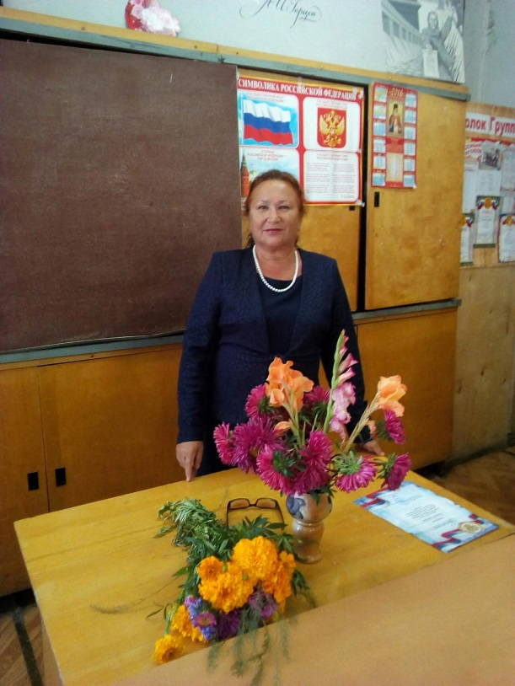

ОБЩИЕ СВЕДЕНИЯ
Удалова Людмила Петровна, преподаватель общественных дисциплин ГБПОУ РМ «Ардатовский аграрный техникум имени И.А.Пожарского».
В 1981 г. окончила Казанский государственный институт культуры по специальности «Библиотековедение и библиография».
Педагогический стаж 33 года, стаж работы в образовательной организации – 29 лет. Имею высшую категорию. Преподаю общественные дисциплины: историю, обществознание, философию.
В своей работе опираюсь на воспитание у молодого поколения чувства патриотизма, любви к малой родине, уважения к памяти своих предков и истории своего Отечества.
В 2005 году базе техникума был открыт музей техникума, руководителем которого я являюсь по настоящее время, а в 2017 году был основан поисковый отряд «Сюпард».

ВВЕДЕНИЕ
Образовательные стандарты нового поколения на первое место ставят личностные результаты обучающегося, где первым результатом обозначена «мотивированность на посильное и созидательное участие в жизни общества». Уже на протяжении нескольких лет темой моего педагогического опыта является тема, связанная с внедрением в практику элементов музейной педагогики на уроках истории.
Одной из важнейших задач современной образовательной среды России является воспитание патриотизма у учащихся. Ныне эта черта личности подвергается серьезным испытаниям. Существенно изменилось Отечество. Пересматривается его прошлое, тревожит настоящее и пугает своей неопределенностью будущее.
Важнейшая миссия педагога – воспитать у юного поколения патриотизм, т.е. уважение к предкам, любовь к Родине, своему народу, сохранять традиции своей страны, формировать у студентов чувство национального самосознания. Без Родины нет человека, Личности, Индивидуальности. Утеряв Родину, человек теряет себя, свое лицо. Модель гражданско-патриотического воспитания будет работать при наличии интересного, объединяющего учащихся и взрослых общей работой и коллективной творческой деятельностью. С этими задачами прекрасно справляется музей образовательного учреждения.

МУЗЕЙ, КАК ФОРМА ОБРАЗОВАТЕЛЬНОЙ И ВОСПИТАТЕЛЬНОЙ РАБОТЫ
Музей, как форма образовательной и воспитательной работы, создавался по инициативе выпускников, родителей. Учащихся и педагогов техникума. Это результат их поисково-собирательной и исследовательской деятельности.
К 100-летнему юбилею техникума была развернута богатая экспозиция об истории и развитии училища (ныне техникума) вплоть до настоящего времени, о его руководителях, ветеранах, преподавателях, мастерах, известных выпускниках, героях Социалистического труда и Героях воин и локальных конфликтов. Основу экспонатов составляют фотографии, письма, книги, копии документов, вырезки из газет, воспоминания современников. Так же среди экспонатов музея есть старинные вещи, домашняя утварь, оружие.
Студенты активно включаются в поисковую работу, наряду с преподавателями и мастерами. Они изучают историю своей семьи, расспрашивают родителей, многие из которых окончили наш техникум, приносят фотографии, вещи, награды, которые рассказывают о жизни училища и выпускников.
В музее так же проводятся различные мероприятия. Для учащихся первого курса проводятся экскурсии и беседы об истории училища. Классные часы об И.А.Пожарском, ребята пишут сочинения о Герое, мастерят поделки, которые так же становятся экспонатами. Становятся традиционными уроки мужества, вахты памяти, тематические выставки. Викторины знатоков, встречи с ветеранами войны и труда. Знаменитыми выпускниками, воинами-интернационалистами.
Большой интерес проявляют учащиеся к выполнению исследовательских работ по программе «Моя малая Родина». С какой любовью и теплом говорят ребята об истории, обычаях, традициях своей деревни, Родины. Важное место в исследовательской работе занимает период Великой Отечественной, Афганской и Чеченской войн. Собран материал о выпускниках, мастерах, преподавателях – участниках военных событий, о тружениках тыла в годы Великой Отечественной войны. О них написаны различные работы, собраны фотографии, награды. Вместе с ребятами разработан цикл бесед о наших знаменитых земляках-ардатовцах. Это более 10 бесед на такие темы как «Женское лицо войны», «И ты победу ковал», «Всех поименно помнит вас Ардатов». Во время бесед, лекций демонстрируется подготовленный иллюстрированный материал.
По материалам, собранным в музее, было проведено множество исследовательских и проектных работ, таких как «Мои земляки в битве за Москву», «Афганская война – живая память», которые занимали призовые места на конкурсах и научно-практических конференциях различных уровней. Также в 2019 году я выступала с докладом «Патриотическое воспитание на уроках истории и обществознания» на заседании методического объединения техникума.
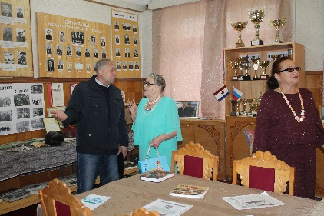
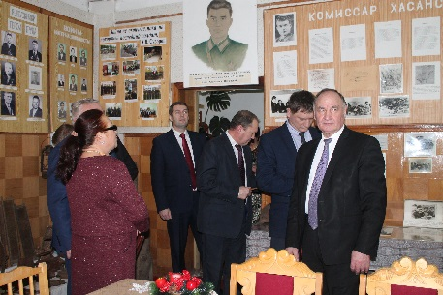
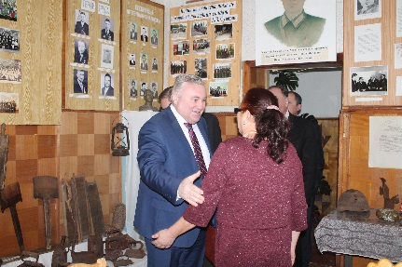

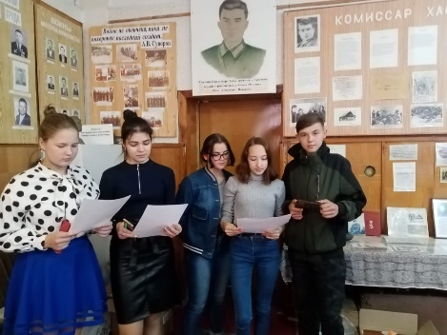
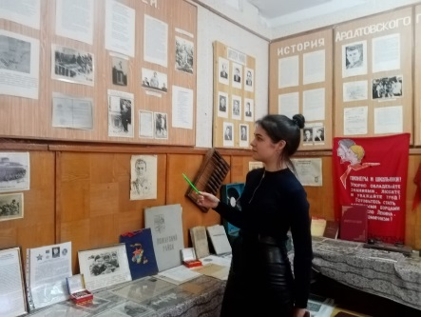
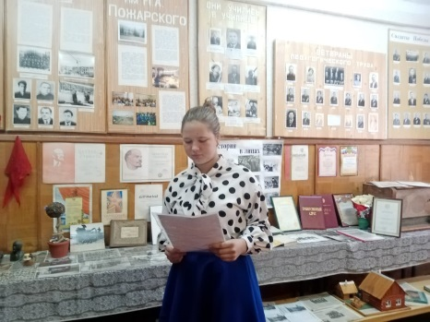

ЗАКЛЮЧЕНИЕ
Понимание огромных возможностей образования и "воспитания историей" привело к осознанию активного участия самих учителей и их воспитанников в краеведческих исследованиях. Как сохранить этот уникальный материал для современников и потомков, как использовать итог поисковой деятельности для формирования знаний, умений, ценностных ориентаций, как на основе его развивать творческие способности обучающихся, воспитывать у них уважение к культуре и истории родного края? Достойным местом хранения, использования, популяризации, экспонирования, изучения итогов поисковой, краеведческой деятельности является музей.
Музей техникума является одной из форм организованной деятельности по выполнению педагогической цели.
Созданная модель строилась на понимании музея как формы воспитательной работы. Описали педагогические действия и смоделировали, т.е., сконструировали порядок действий по созданию музея. Для этого изучили и проанализировали литературу по проблеме создания музея, раскрыли сущность, функции музея (музей служит своим творцам, он интегрирован в учебно-воспитательный процесс и тесно включён в жизнь местного сообщества; в Положении о музее образовательного учреждения определяются воспитательная и документирующая функции), охарактеризовали основные принципы, этапы деятельности по его созданию.
Данная работа будет полезна и интересна для тех руководителей, которые будут создавать свои музеи, также для профориентационной работы, для абитуриентов (первокурсников), в целях ознакомления с историей образовательного учреждения.

ИСПОЛЬЗОВАННЫЕ ИСТОЧНИКИ
1. Завгородняя О.Н. Музей истории учебного заведения как результат и форма привлечения студентов к поисково-исследовательской деятельности // Организация исследовательской деятельности обучающихся и студентов в образовательном учреждении. Материалы первой региональной заочной научно-практической конференции и методического семинара, январь 2007 года. Вологда - Тотьма, - 2007.
3. Инструкция по учету и хранению музейных фондов в музеях, работающих на общественных началах. Приказ Министерства культуры СССР от 25.03.1988г. № 134.
4. Как организовать работу школьного краеведческого музея. Методические рекомендации Пермский областной краеведческий музей и др. - Пермь, 1980.
5. Карпова О.Б. Школьный музей: жизнь в творчестве. Методические рекомендации в помощь организаторам музеев учреждений образования. - Вологда, - 2006.
6. Маленкова Л.И. Теория и методика воспитания: Учеб. пособие для студентов пед. Вузов и начинающих педагогов воспитателей/ Л.И. Маленкова; Под ред.П.И. Пидкасистого. - М.: Пед. о-во России, 2002.
7. Методические рекомендации по выявлению отбору и научному описанию памятников науки и техники в собраниях музеев. / Государственный исторический музей. Всероссийское общество охраны памятников. Сост. Жегалова С.А., Майстров Л.Е. - М., 1981.
8. Михайловская А.И. Хранение и учет фотографических коллекций в музеях (из опыта работы Московских музеев). // Вопросы музейного дела. / НИИ краеведческой и музейной работы. - М., 1952.
9. Молчанов В. Фотография в музейном деле. (Фотоиммитация под подлинник и фотомуляж). / труды НИИ культуры, вып.60, - М., 1977, С.131 - 139.
10. Музееведение. Музей исторического профиля. - М., 1988.
11. Нагорский Н. Музейная педагогика и музейно-педагогическое пространство // Педагогика. - 2005. - № 5.
12. Педагогика: Учеб. пособие для студентов и пед. ВУЗов и пед. колледжей. / под ред. Пидкасистого П.И. - М.: РПА, 1995.
13. Подласый И.П. Педагогика: Учеб. для ВУЗов/ И.П. Подласый. - Кн.2 - М.: Владос, 2004
14. Положение о музее истории учебного заведения, при ГБПОУ РМ «Ардатовский аграрный техникум имени И.А.Пожарского»", от 24.10.2017 г.

Приложение 1.
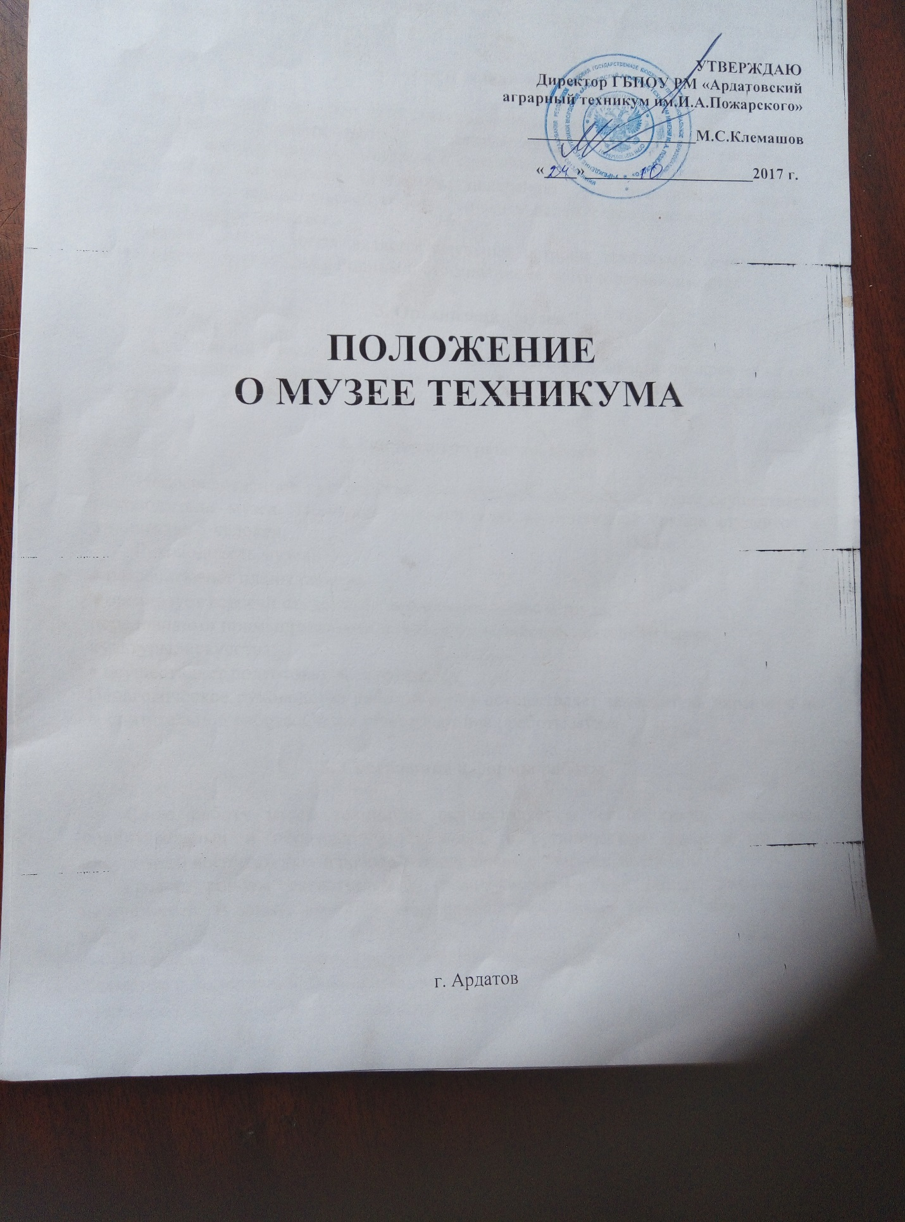

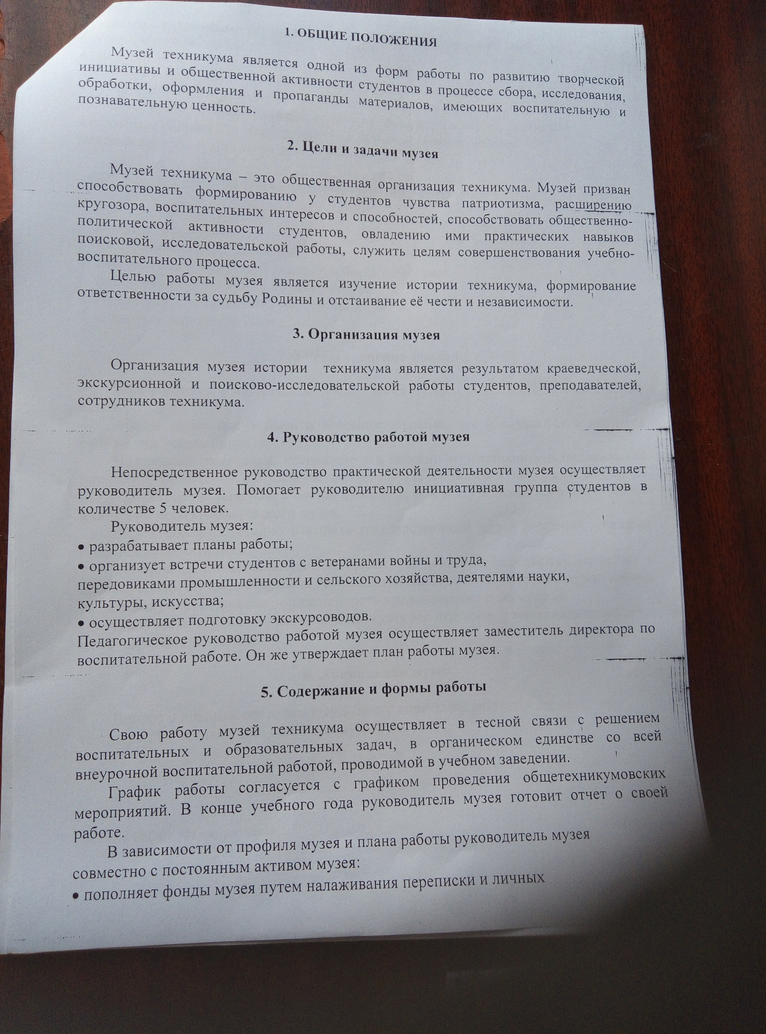

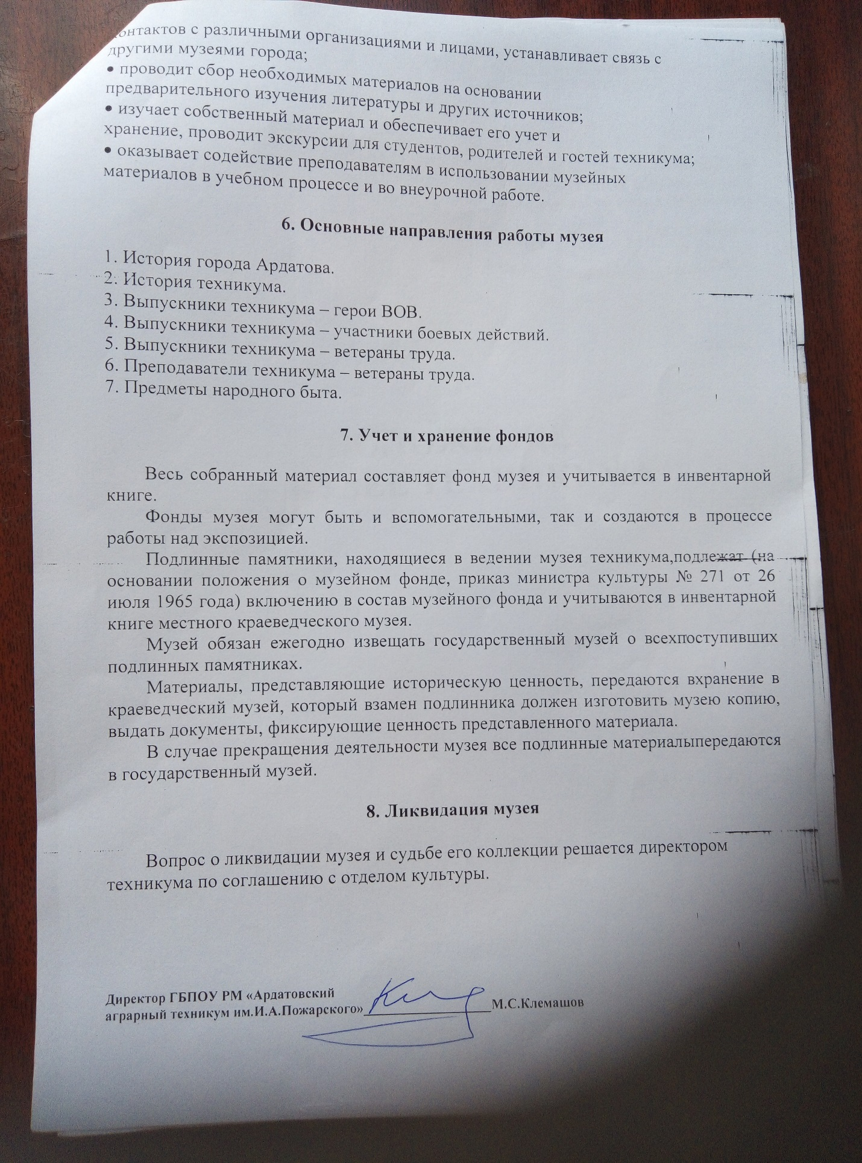

Приложение 2.
Историко-краеведческий музей
ГБПОУ РМ «Ардатовский аграрный техникум имени И.А.Пожарского»

Открыт 25 октября 2005 года
Руководитель музея Л.П.Удалова
Музей работает в двух направлениях:

- история техникума

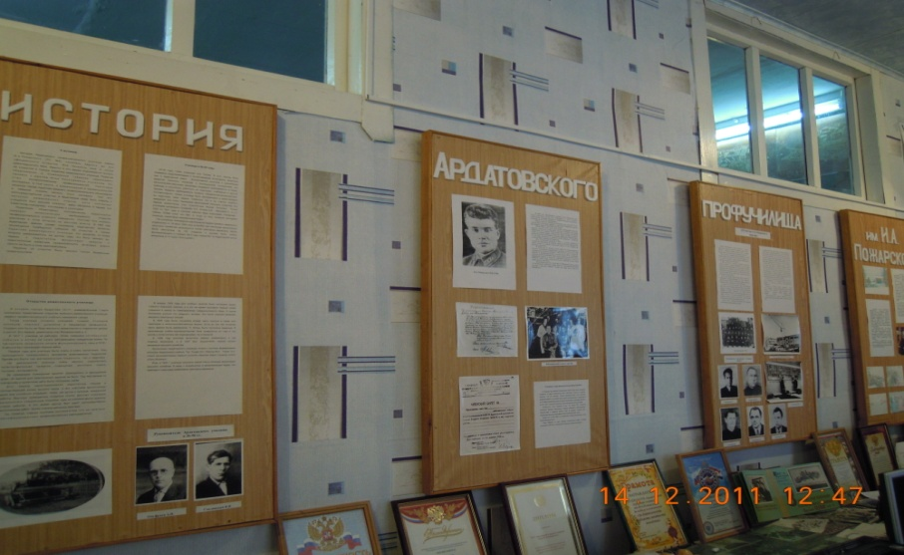
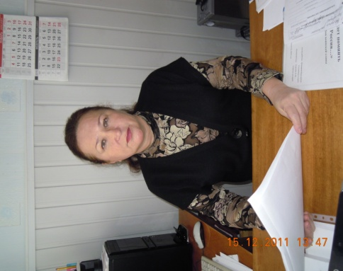

- краеведение Руководитель музея – Удалова Л.П.

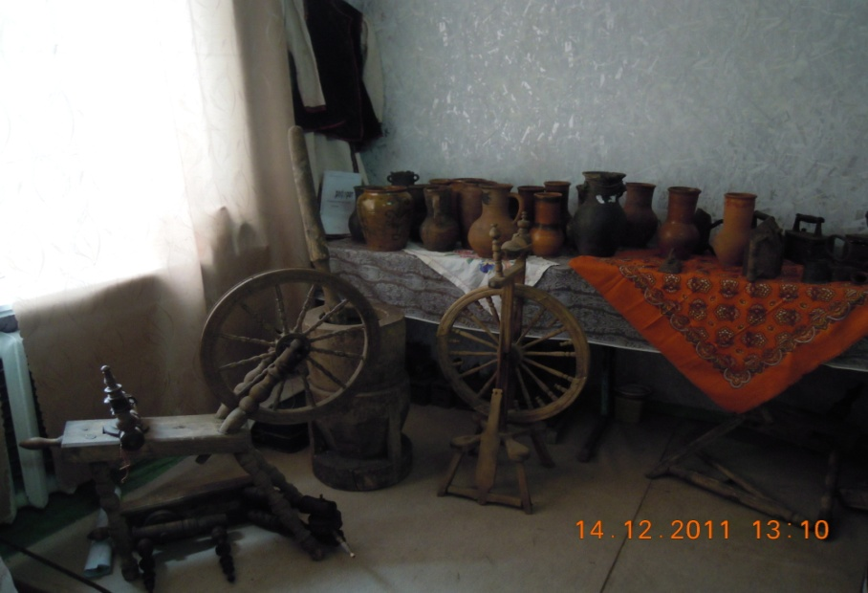

Главные задачи музея
- Развитие патриотического сознания, чувства любви к Родине.
- Формирование гражданственности, чувства гордости за свою страну, стремления внести свой вклад в ее возрождение.
- Расширение кругозора, воспитание познавательных интересов и способностей, социальной активности учащихся.
- Приобщение молодежи к практическому участию в сборе, хранении и изучении памятников истории культуры.
- Воспитание на примере жизни и деятельности известных людей, имеющих отношение к нашему техникуму.

История техникума

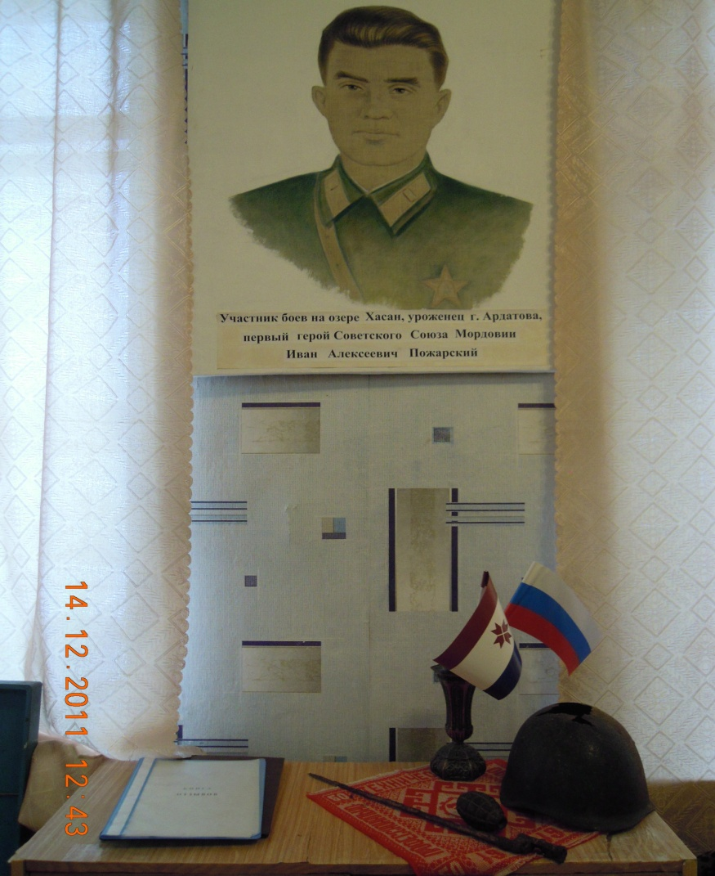
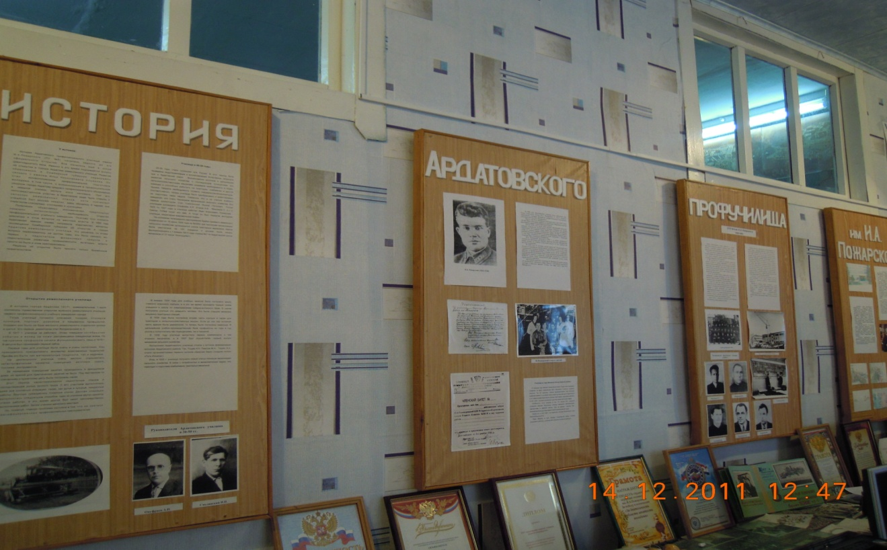
В 2005 году в ГОУ СПО (ССУЗ) «Ардатовский аграрный техникум им. И.А. Пожарского» создан музей. Открытию музею предшествовала большая организационная работа членов краеведческого кружка «Поиск», преподавателей и студентов. Был собран богатый материал, силами учащихся оборудовано пустующее помещение техникума. Музей был открыт накануне 100-летия со дня рождения И.А.Пожарского, первого Героя Советского Союза из Мордовии, имя которого с 1968 года носит наш техникум.

В музее оформлены две экспозиции «От профшколы до техникума» и краеведение.
История Ардатовского аграрного техникума им. И.А.Пожарского началась задолго до его официального открытия. Все началось еще в конце XIX в. В 1895 году Ардатовская земская управа направила ходатайство министру просвещения Симбирской губернии об открытии в г. Ардатове ремесленного училища. Но решение по этому вопросу задержалось на долгие годы.
В истории г. Ардатова 1917 год стал знаменательным: 1 июля состоялось торжественное открытие мужского ремесленного училища-первого профессионального учебного заведения города.
За более чем 90-летнюю историю у нее было 9 директоров:
1. Воскресенский А.Н.
2. Онуфриев А.Н.
3. Смелянский Н.П.
4. Максимов С.С.
5. Пожарский Н.П.
6. Трушников И.Н.
7. Кудашкин В.В.
8. Антипов Н.М.
9. Еремин А.Н.
10. Тюрин А.В.
11. Кочетков К.В.
12. Клемашов М.С.
В настоящее время директором техникума является Ю.Н.Котов.

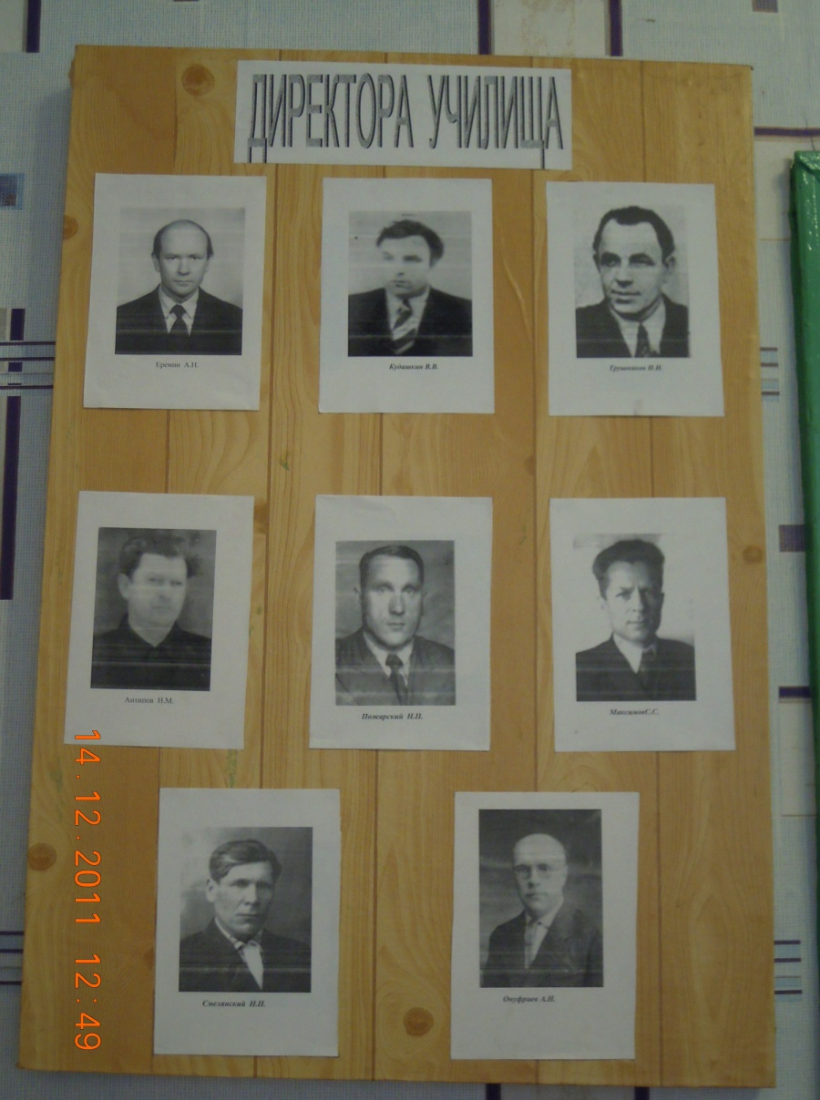
С 1925-1927 гг. в училище работал секретарем комсомольской организации первый Герой Советского Союза И.А. Пожарский, имя которого носит наш техникум. Материал о И.А. Пожарском отражен на стенде «Комиссар Хасанской эпопеи»

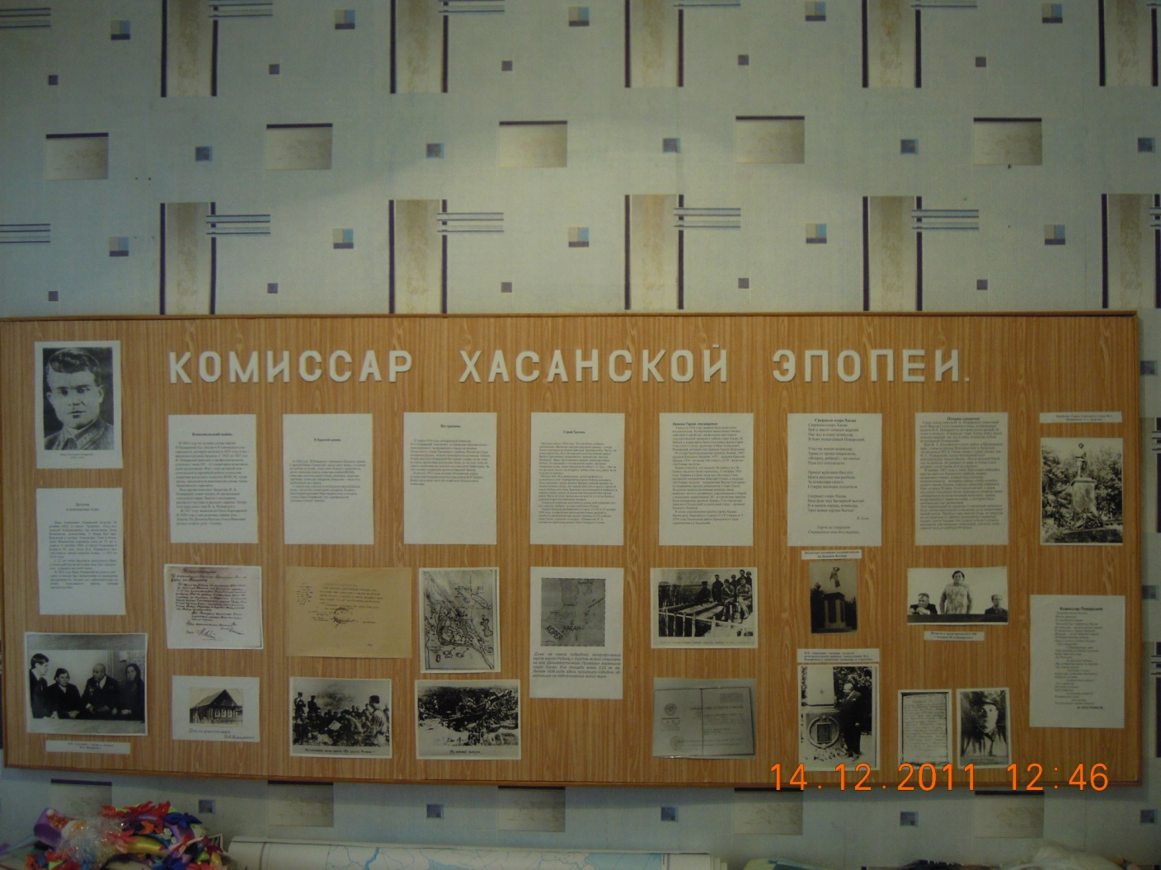
На протяжении всего существования техникума здесь работали и работают талантливые преподаватели и мастера производственного обучения. Многим из них присвоено почетное звание «отличников проф.образования РФ», «заслуженных работников народного образования РМ».
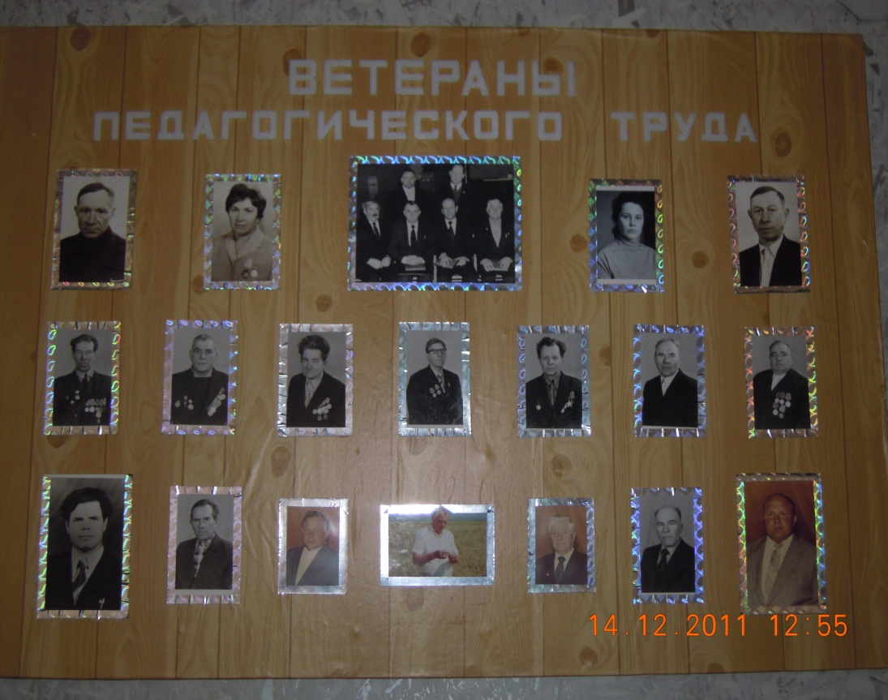

Среди них:
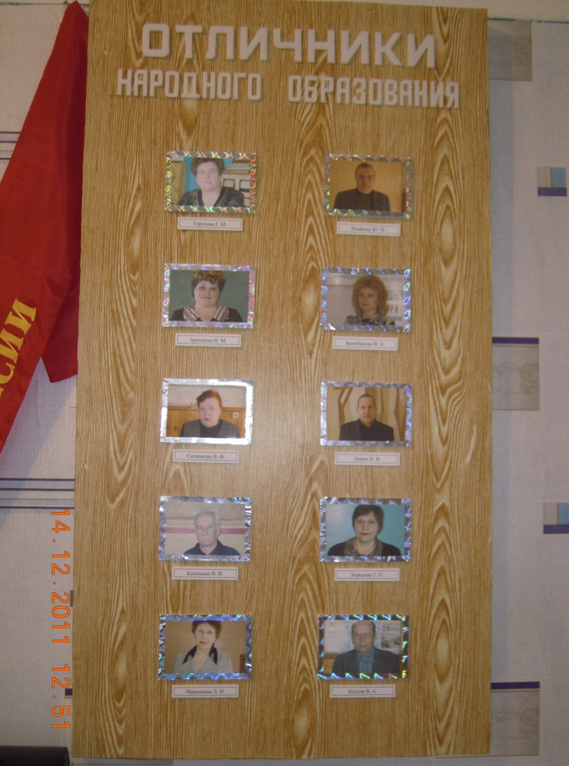
В.С. Прусаков, И.Я.Добронравова, А.Н. Тишонков, С.В. Кудашкина, Л.Н. Марканова, В.П. Беляков. Им посвящен отдельный стенд в музее. Продолжают сохранять традиции техникума и творчески работать современное поколение преподавателей и мастеров. Многие из них имеют высшую категорию. Среди них: В.А. Балобанова, Н.М. Арискина, Н.Н. Фомина, Г.П. Зорькина, Ю.П. Исайкин, Г.М.Горохова.
Многих преподавателей и мастеров-наставников и сегодня с благодарностью вспоминают выпускники. Среди них: В.П.Киушкин, В.Ф. Ситникова, И.Н. Перошкин и др.

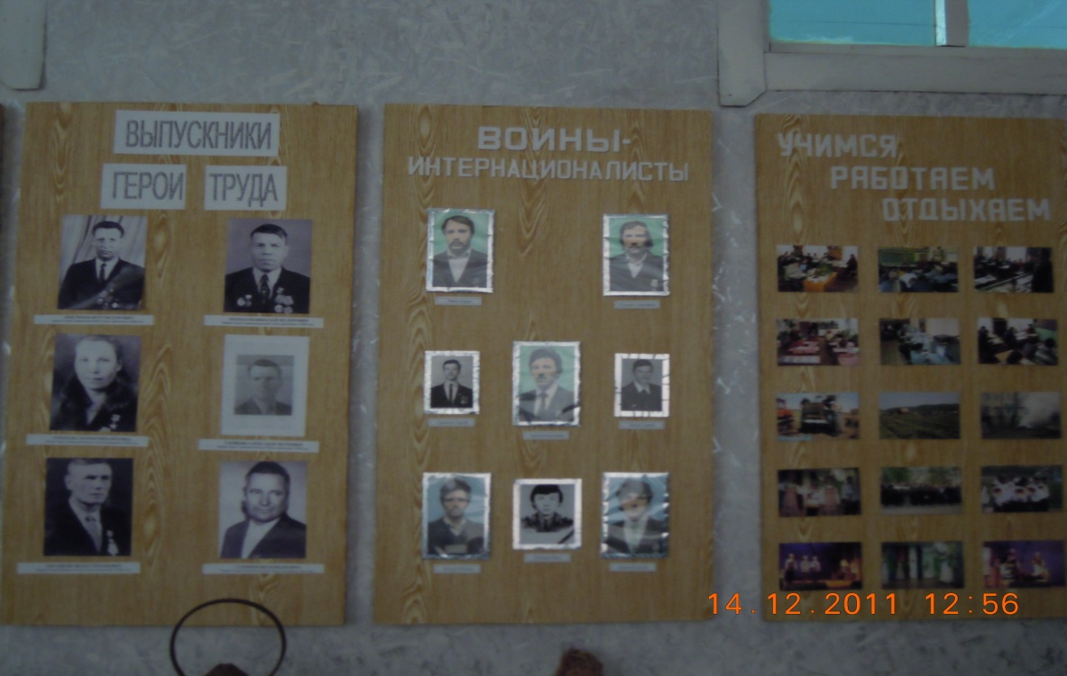
Отдельные стенды посвящены выпускникам техникума. Мы гордимся ими! Среди них Герои Социалистического Труда И.С. Китайкин, И.И. Суюшов, М.М. Горохова-Долгова, О.А. Стеняхина.
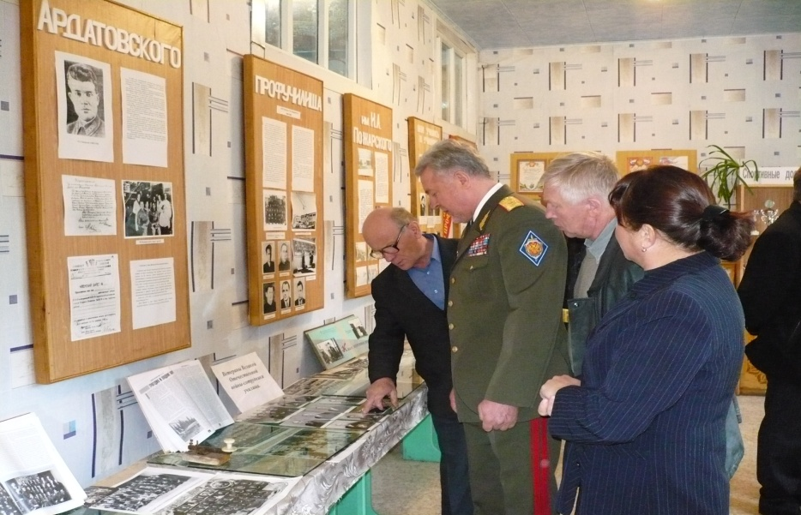
Училище окончил и генерал-майор, почетный гражданин города Ардатова Ю.П. Сапунов. Благодарный ученик в каждый свой приезд на родину с удовольствием посещает техникум, встречается с педагогами и учащимися. Училище гордится своими выпускниками механизаторами С. Андоськиным, Р. Клочковым, Г. Кабаевым.
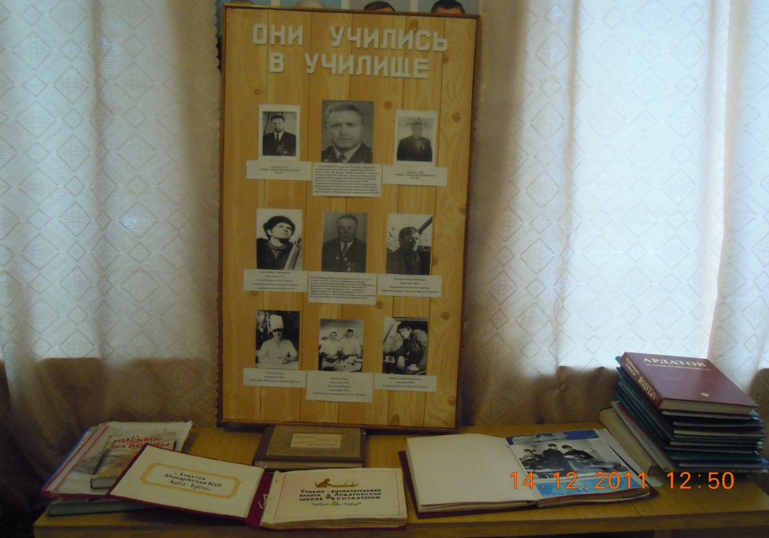
65 наших выпускников служили в Афганистане. Это Сипигин С., Косов С., Горохов В., Савков А., Осипов А. и др. А Иван Романов, награжденный орденом Красной Звезды, погиб там 12 декабря 1984 года. В экспозиции нашего музея находится письмо командира воинской части матери Ивана о смерти сына.
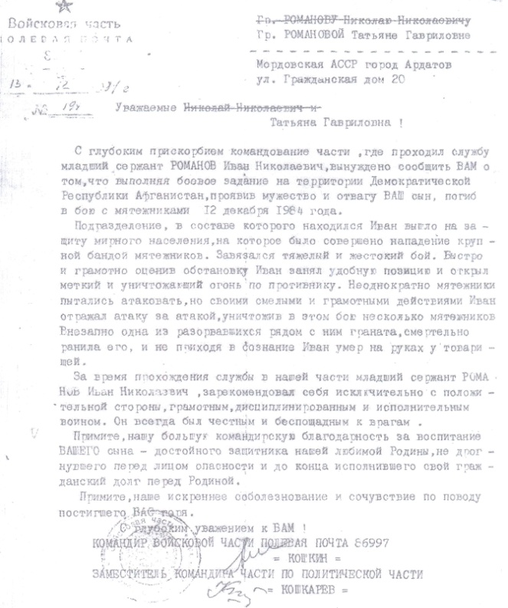
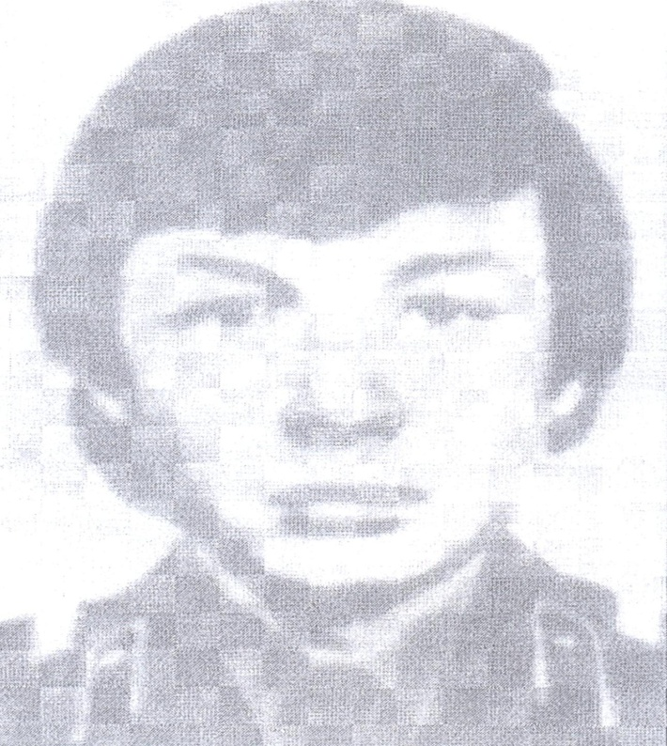
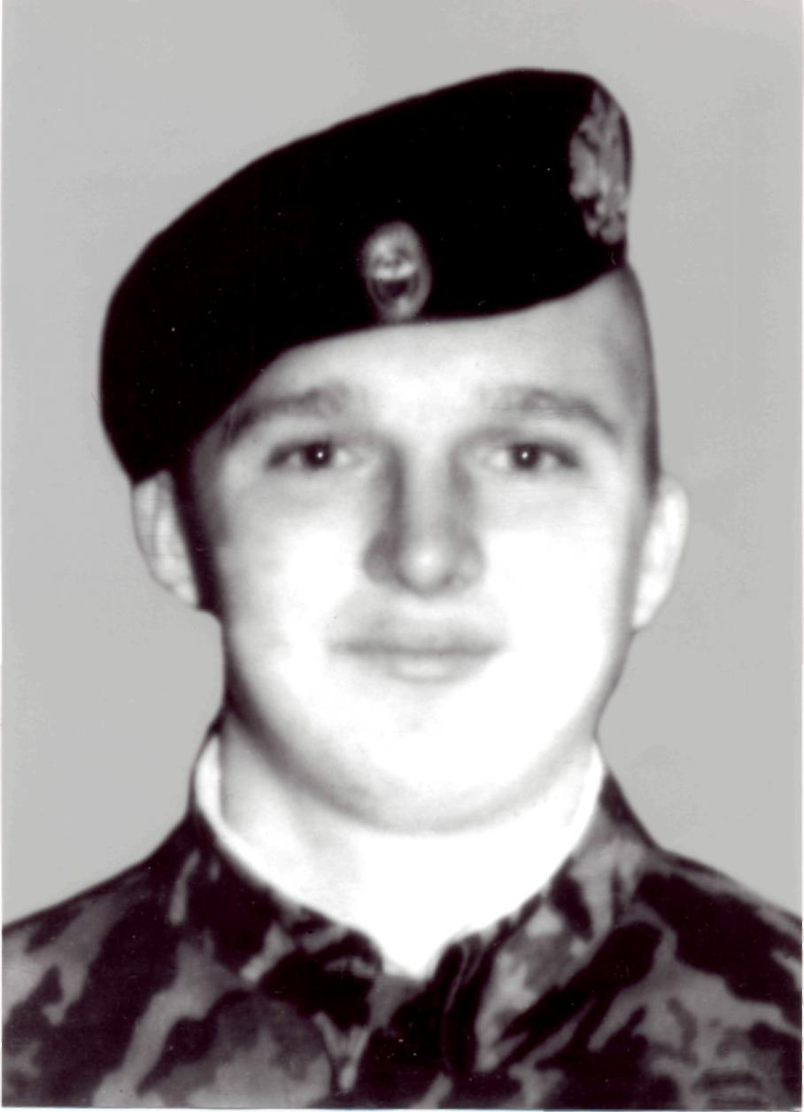
Наши выпускники служили и в Чечне. Виталий Дябкин погиб 18 февраля 2000 года. Отслужили там Хреков А., Воронцов Н., Михатов А., Макаров Д., Морозов Р. И многие другие.

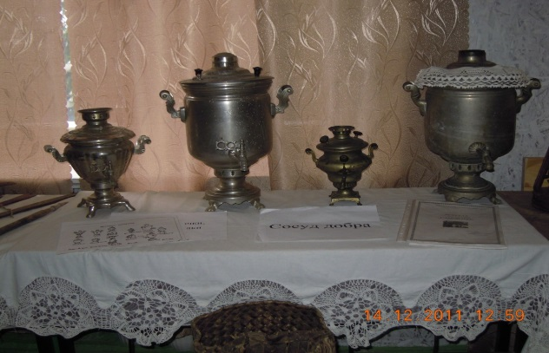
Краеведение

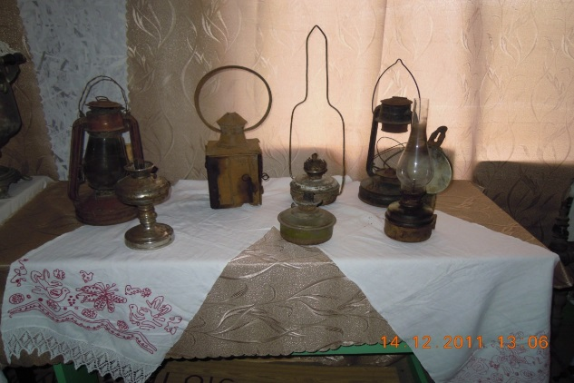

Вторым направлением работы нашего музея является краеведение.
За эти годы силами кружковцев, студентов, преподавателей собраны домашняя утварь, орудия труда, предметы обихода, которые можно увидеть в нашей экспозиции.
Музей играет важную роль в организации учебного процесса. Здесь проводятся уроки мужества, уроки по истории и культуре родного края, беседы, викторины, классные часы, экскурсии для учащихся и гостей. Наш музей тесно сотрудничает с ардатовским краеведческим музеем, районным Советом ветеранов.
Свою работу музей организует на основе самоуправления. Осуществляет ее совет музея, избираемый общим собранием актива. Совет музея строит свою работу на основе годового плана.
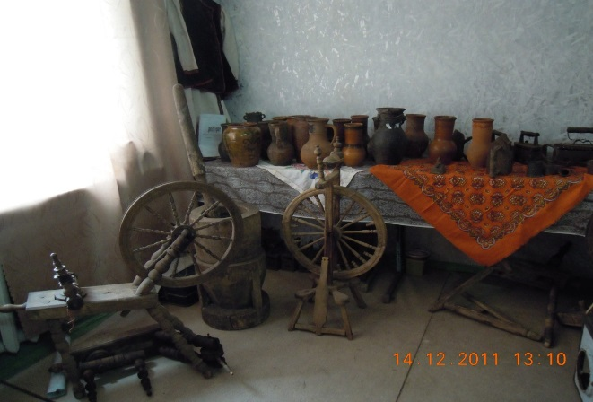
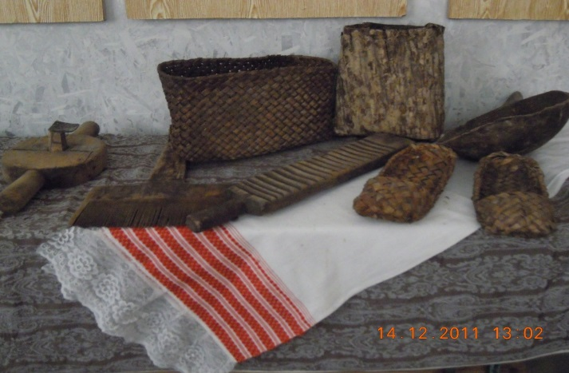

Приложение 3
